Description: Описание блоков предохранителей и реле УАЗ Патриот, расположение блоков в автомобиле и принципы замены испорченных предохранителей. Отличия салонного блока предохранителей в зависимости от года выпуска.

Отсутствие специальных предохраняющих устройств в электросистеме машины при малейшей неисправности вызовет массу проблем. Устранить поломку в таком случае было бы дорого и заняло большое количество времени. Кроме того, схема расположения предохранителей блока в салоне на Патриоте отличается непостоянством. Этот узел, среди отечественных автомобилей чаще всех изменялся именно на Патриоте. До 2007 года конструкторы использовали блок предохранителей от ВАЗ 2110 с дополнительной планкой. Затем производилась установка устройств собственного производства, которые не имели ничего общего с ВАЗовскими. Существует 2 ульяновских блока. Один ставили до 2011 года, второй ставят по сей день.

# Место расположения

Зачастую автовладельцы не знают где искать блок предохранителей на УАЗ Патриот и из чего он состоит. В случае поломки в дороге ремонт для таких автовладельцев становиться проблемой. А ведь автомобиль джип и способен заехать в глубокую глушь нашей страны, где нелегко будет найти помощь. Для этого и существует данная статья.

Салонный блок предохранителей Патриота размещён слева от водителя. Он размещается воле колена. Как раз там находится крышка блока, которую можно снять простым поворотом её фиксатора в сторону от корпуса. Сразу за крышкой располагаются реле и предохранители.

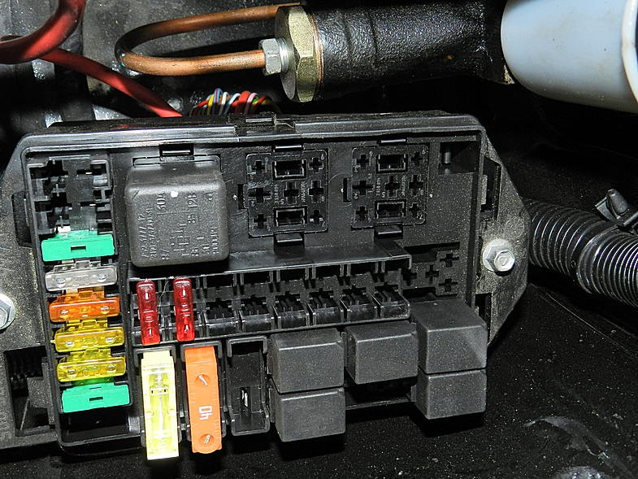

Но еще существует второй блок. Он расположен под капотом слева, на крыле. Он тоже накрыт специальной крышкой, с обратной стороны которой имеется схема. Снять крышку блока возможно путём откручивания фиксирующего устройства.

Модели, которые оснащены кондиционером, имеют под капотом дополнительный блок. Он размещён на правом крыле. Там отдельно размещены предохранители и реле для управления системой климат-контроля. Дизельные версии машин оснащаются дополнительными реле и предохранителями на свечи накаливания.

*Внимание!* Не доверяйте рекламе. Предохранители для замены нужно покапать сертифицированные, которые рекомендует производитель машины. Иначе может выйти из строя не только сам блок, но и загореться проводка.

# Напоминания по замене предохранителей

В электрической схеме автомобиля состоят потребителя с различным уровнем потребляемого напряжения. Поэтому для разных частей проводки применяются разные предохранители. Они служат в целях защиты цепи от критических перепадов напряжения и оставляют невредимыми сами приборы.

Принцип действия: как только ток превысил номинальное значение до критического уровня, в устройстве начинает плавиться специальная вставка и цепь прерывается.

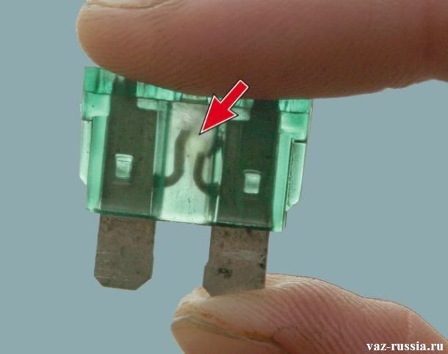

Неисправность определяется:

* визуально;
* при помощи мультиметра;
* с помощью контрольной лампы.

С последними 2-мя способами понятно. При визуальном же осмотре на пластине будет видна часть расплавленного металла.

При сгорании плавкого устройства необходимо обратиться к руководству по эксплуатации. Там должна быть расписана схема и назначение блока предохранителей УАЗа Патриот. За неимением руководства необходимую информацию можно найти ниже в статье. Номиналы же предохранителей расписаны на крышке блоков.

Чтобы извлечь неисправный элемент из блока следует воспользоваться пинцетом, поскольку пальцами вытащить тонкую деталь проблематично. Приобрести новую деталь можно в любом магазине автозапчастей.

*Внимание!* Новый предохранитель обязательно должен соответствовать номиналу. Не следует вставлять медные «жучки».

Зачастую окраска предохранителя означает его значение его номинального тока:

* оранжевая – 5А;
* красная – 10А;
* жёлтая – 20А;
* зелёная – 30А.

Не следует менять предохранитель при его повторном перегорании – нужно найти и устранить причину поломки.

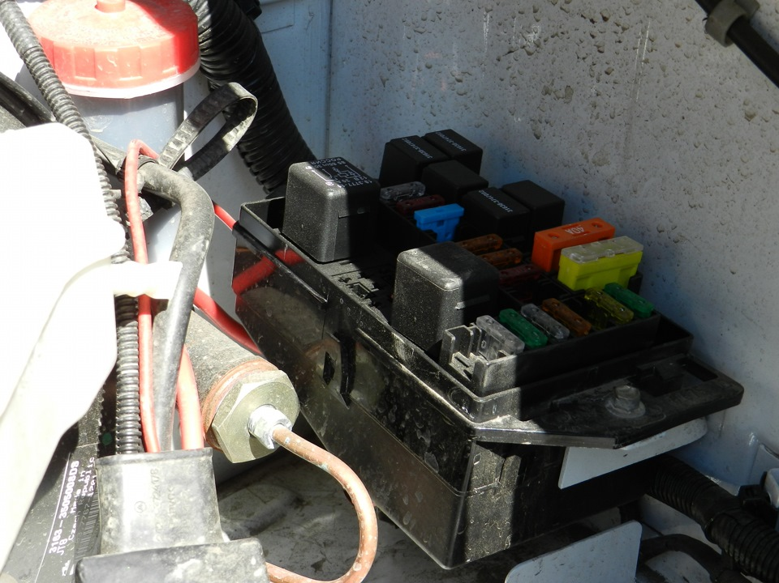

# Обозначения предохранителей Патриот под капотом

Блок предохранителей УАЗ Патриот под капотом практически не изменялся. Есть небольшие изменения в реле, в зависимости от оснащения модели дополнительными электроустройствами.

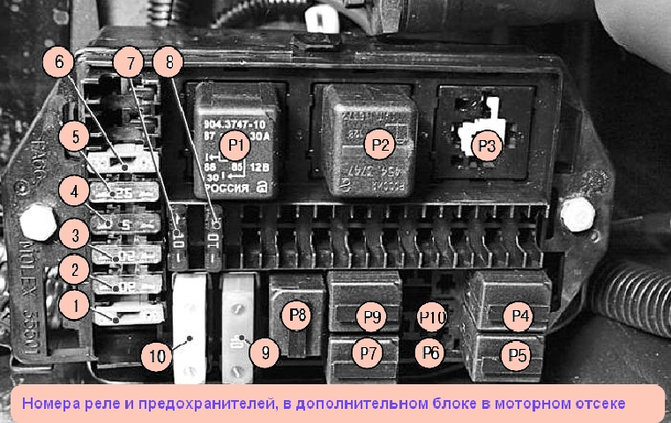

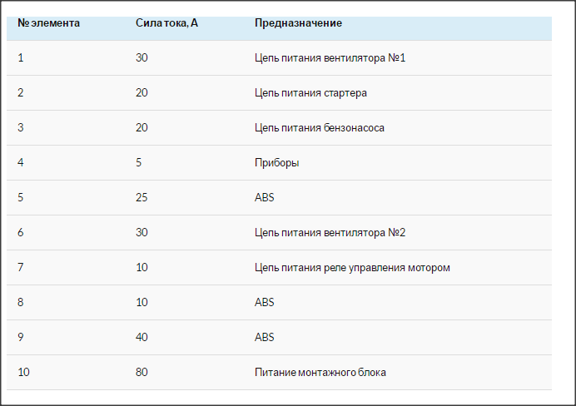

Назначения реле:

* Р1 — стартер;
* Р2 — отвечает за стеклоомыватель заднего окна;
* Р3 — регулирует систему рециркуляции выхлопных газов;
* Р4 — вентилятор №1;
* Р5 — вентилятор №2;
* Р6 — компрессор;
* Р7 — бензонасос;
* Р8 — сигнал;
* Р9 — управление двигателем;
* Р10 — кондиционер.

Часть реле, представленных на схеме, могут отсутствовать, в зависимости от комплектации машины.

# Современный блок предохранителей Патриот в салоне

Блок предохранителей УАЗ Патриот, который расположен в салоне, изменялся несколько раз, как было названо в начале статьи. Ниже приведена таблица описания предохранителей современного блока, который не изменялся в 2013 году. В 2014 году также не было коренных изменений в конструкции.

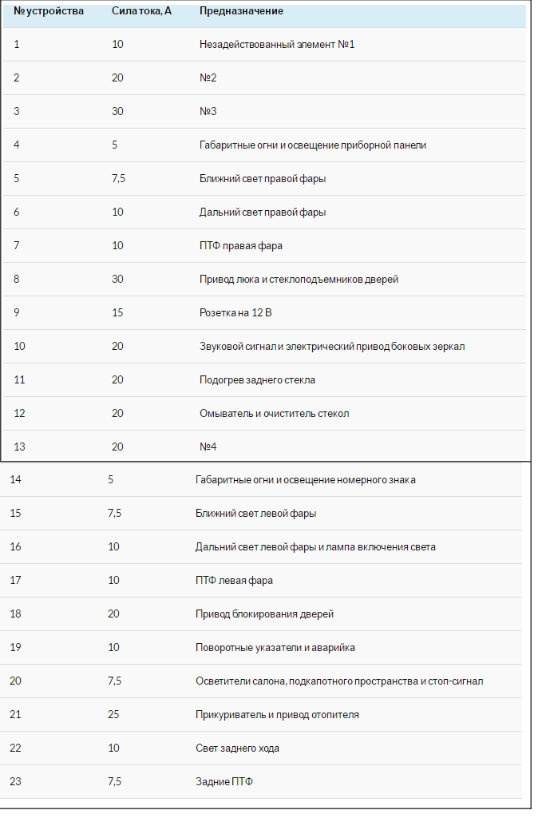

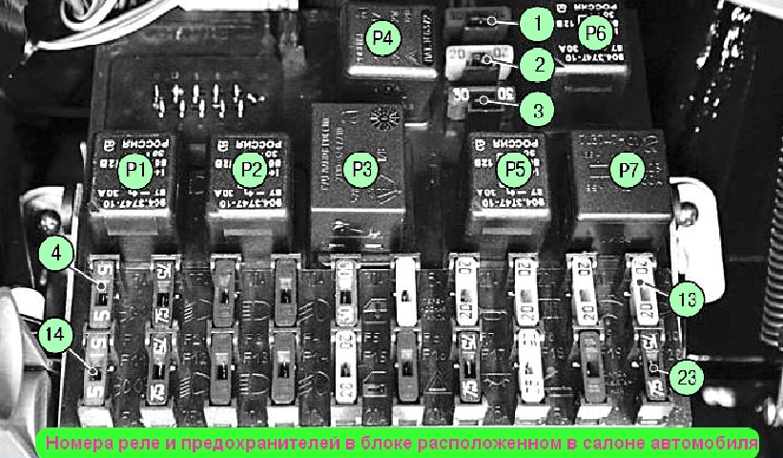

Новые салонные блоки предохранителей УАЗ Патриот устанавливаются с 2012 года.

# Итоги

Представленная выше информация должна помочь владельцу авто в критической ситуации отыскать проблему в электросистеме машины и исправить её. Важно, чтобы в запасе всегда имелись плавкие изделия, что поможет избежать крайне нежелательного риска при эксплуатации электросистемы, особенно в условиях глухой местности.

Интересное видео:

https://www.youtube.com/watch?v=aH27iIo3S3o

Источники:

<http://prohodimets.ru/elektrooborudovanie/bloki-predoxranitelej-uaz-patriot.html>

<http://avtolektron.ru/upravlyaemye-ustrojstva/dopolnitelnoe-oborudovanie/predohraniteli-uaz-patriot>

http://automn.ru/uaz-3163/uaz-25601-10.m_id-1851.m_id2-1874.html